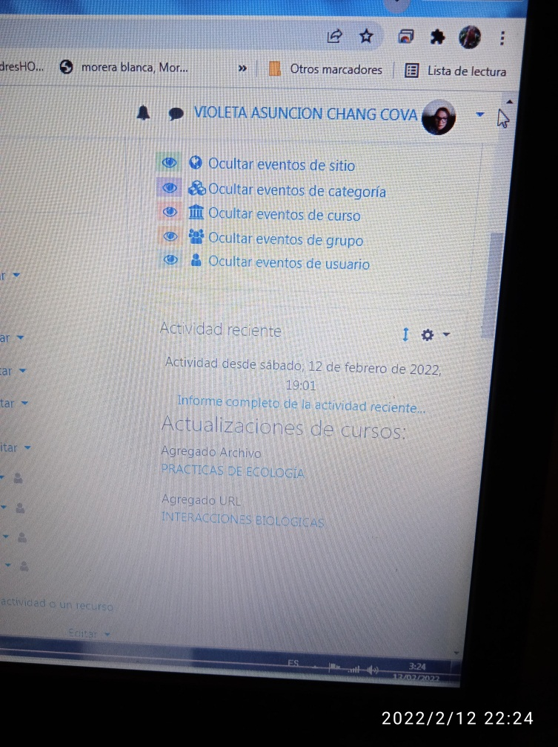

Tarea 3-1. Configurar su Aula Virtual

1. Configure su aula virtual

2. Publique un material didáctico en formato de archivo de Power point, Word, o Pdf. Véase también Video Tutorial Subir Archivos en el Aula Virtual

3. Publique un material didáctico en formato de página web de interés o Un video de youtube. Siga el Video Tutorial Subir Archivos en el Aula Virtual, esta vez seleccione URL.

